Zdroj: https://www.em.muni.cz/udalosti/14360-studenti-mu-si-odnesli-vedecke-ceny-ze-souteze-francouzske-ambasady

Studenti MU výrazně zabodovali v mezinárodní soutěži
Dva doktorandi Masarykovy univerzity se prosadili v soutěži mladých vědců o ceny francouzské ambasády. Samuel Pastva ve své kategorii vyhrál, Adam Mertel si z Prahy odvezl bronz.
Události
8. října 2021
Redakce
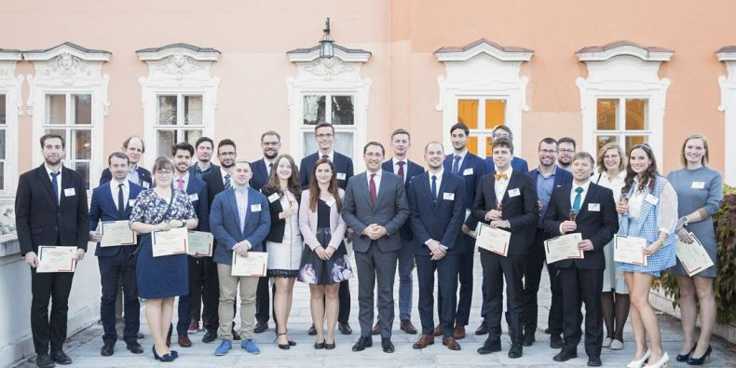
Mladí vědci byli ocenění na francouzském velvyslanectví v Praze.
ifp.cz
Soutěže se zúčastnilo celkem jednasedmdesát uchazečů mladších 33 let, které nominovala vysoká škola nebo akademie věd na základě kvality jejich výzkumné práce v rámci doktorského studia.
Vědecké ceny udělované francouzským velvyslanectvím v České republice byly v Hudebním sále Buquoyského paláce předány na konci září. Akci předsedali nositel Nobelovy ceny za chemii Jean-Marie Lehn, náměstek ministra školství Pavel Doleček a francouzský velvyslanec Alexis Dutertre.
Soutěže se zúčastnilo celkem jednasedmdesát uchazečů mladších 33 let, které nominovala vysoká škola nebo akademie věd na základě kvality jejich výzkumné práce v rámci doktorského studia. O výsledcích rozhodovalo sedm komisí složených ze 49 českých a francouzských profesorů a vědců. Již druhým rokem se kvůli pandemii koronaviru konaly všechny soutěže v online prostoru.
Velvyslanectví ve spolupráci s partnerskými organizacemi udělilo celkem 23 cen, přičemž v mezinárodní soutěži významně zabodovali i dva studenti Masarykovy univerzity.
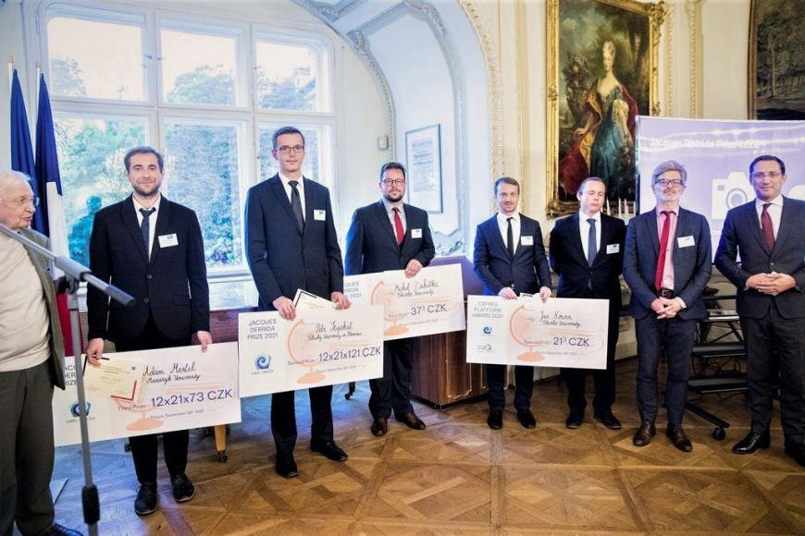
Cenu za třetí místo ve své kategorii si odnesl Adam Mertel (vlevo).
ifp.cz
První místo v soutěži o Cenu Josepha Fouriera v oblasti počítačových věd získal Samuel Pastva z Fakulty informatiky Masarykovy univerzity za práci na téma digitální bifurkační analýzy v bioinformatice. Třetí místo v soutěži o Cenu Jacquese Derridy za sociální a humanitní vědy pak obsadil Adam Mertel z Přírodovědecké fakulty MU za práci nazvanou Vizualizace a analýza historických dat v GIS.
Tři nejlepší soutěžící v každé kategorii obdrželi od partnerských organizací finanční odměnu. Výherci první a druhé ceny pak od francouzské ambasády získají stipendium, které jim umožní strávit měsíční výzkumný pobyt ve francouzské laboratoři podle vlastního výběru.

